电机设计、分析与控制-课程报告2

电 25 吴晨聪 2022010311 电 24 方肖雷 2022010478

# 设计模型及说明

**（1）电机模型:**

4极24槽，表贴式，永磁体同步电动机。

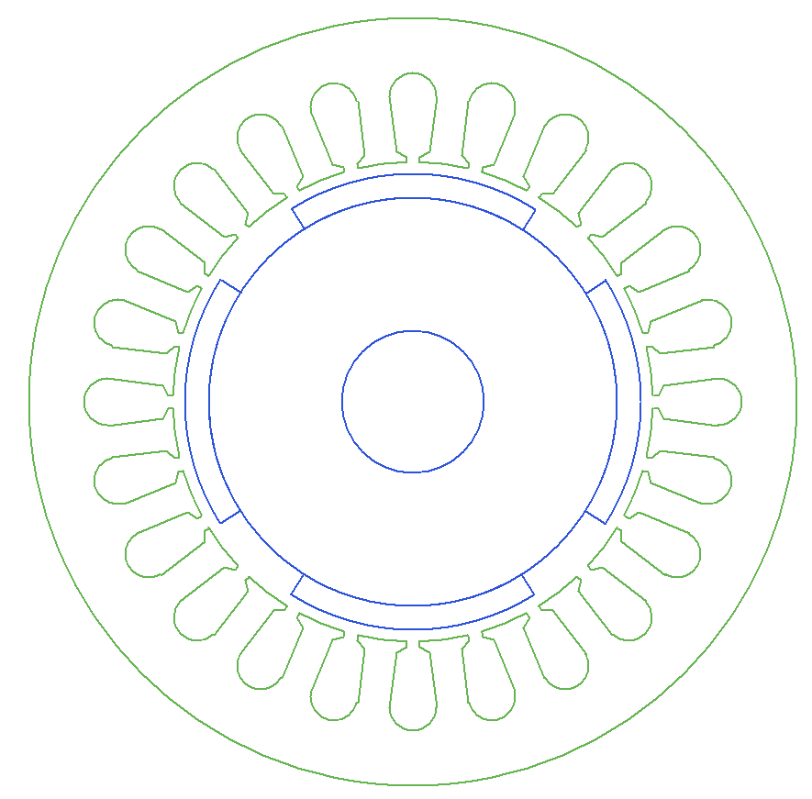

**（2）参数设置**

定子:

槽:

绕线(Coil Pitch设为5，抑制谐波):

转子:

极:

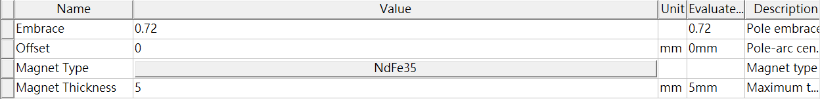

**（3）RMxprt仿真结果**

**（4）Maxwell仿真结果**

输入与输出功率:

三相电流:

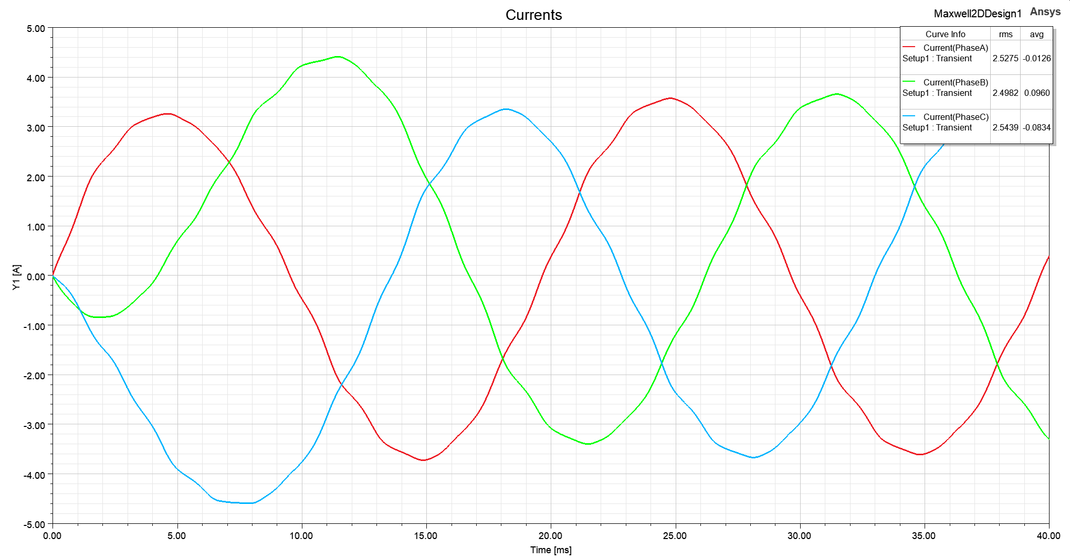

感应电压:

磁密分布图:

